Základní škola a mateřská škola Všeználek, Němčice 114

Výroční zpráva
za školní rok 2021/2022

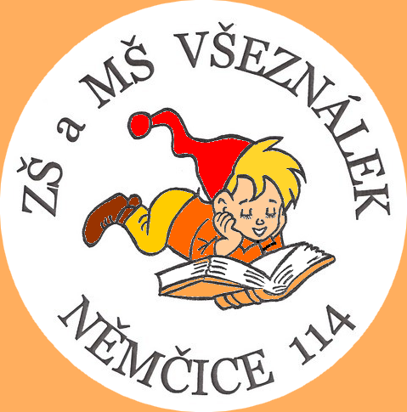

V Němčicích dne 30. 9. 2022

1. Základní údaje:

Název školy: Základní škola a mateřská škola Všeználek, Němčice 114
Sídlo školy: Němčice 114, 561 18
Telefon:461 610 130, 732763542
E-mail: zsnemcice@tiscali.cz www: http://www.skolanemcice.cz/
Datová schránka: 9ehmi57
Právní forma: Příspěvková organizace
IČO: 70991855
IZO: 650 047 958
Součásti školy: 1) Základní škola, Němčice 114
2) Školní družina, Němčice 114
3) Mateřská škola, Němčice 124
4) Školní jídelna, Němčice 124

Vedení školy: Ředitelka školy: Mgr. Lydie Věnečková

Zřizovatel školy: Obec Němčice
Němčice 107
561 18
Školská rada: Iveta Tkadlečková (rodiče), Josef Karlík (zřizovatel), A. Kohútová (škola).
(zvoleni 26.4.2021)

Charakteristika školy z hlediska kapacity, účelnosti a vybavení, technický stav.
Jedná se o málotřídní školu s kapacitou 70 žáků, dvěma odděleními školní družiny.

V tomto školním roce navštěvovalo:
Základní školu 60 žáků ( 2 žáci opustili školu v průběhu školního roku)
- třídu (1.ročník) 13 žáků
II. třídu (2.ročník) 15 žáků
III. třídu (4.ročník) 14 žáků
IV. třídu (3.+ 5.ročník) 18 žáků

Školní družinu: 50 žáků

Materiální vybavení základní školy:
V letošním školním roce zůstalo vybavení učebními pomůckami téměř stejné, žáci se učili ve 4 kmenových učebnách, z nichž 2 byly v odpoledních hodinách využívány jako školní družina. 3 učebny jsou prostorné a světlé, vybavené kobercem a variabilním nábytkem, 1 učebna v mezipatře je určena pro menší počet žáků, v tomto roce se v ní tísnilo 15 žáků. Obecní zastupitelstvo bylo písemně vyzváno k řešení situace, byla navržena varianta zřízení adekvátní učebny v prostorách, kde se nyní nachází byt. Výhledově se počítá s rozšířením prostor školy v budově bývalé kotelny na tuhá paliva. Oslunění všech učeben je korigováno žaluziemi. Ve všech učebnách byly využívány interaktivní tabule.
Ředitelna slouží zároveň jako sborovna, zde je pro potřeby zaměstnanců k dispozici kopírka, 1 multifunkční zařízení (kopírka, barevná tiskárna, skener), 1 černobílá tiskárna, skartovač, A3 laminátor. Ve škole se dále nachází kuchyňka, v suterénu šatna, sklep a sklad. Školní knihovna, která slouží jako informační centrum, je vybavena kobercem, nábytkem, tabulí, k dispozici jsou zde i časopisy, koutek anglické literatury.
Ve třídách mají žáci k dispozici celkem 12 stolních počítačů a 8 notebooků.
K dispozici jsou také v každé učebně CD přehrávače, pro výuku hudební výchovy slouží piano a keyboard. 4 pedagogové mají k dispozici školní notebooky použitelné pro distanční výuku. Do inventáře školní družiny přibyly další stavebnice a pomůcky.
Školní tělocvična je vybavena potřebnými pomůckami pro žáky 1. stupně, navíc je možno využít vybavení na floorbal. Po vyučování je tělocvična k dispozici sportovním oddílům a dalším volnočasovým aktivitám. K výuce atletiky využíváme obecní hřiště.
Škola také disponuje keramickou pecí a dalšími pomůckami na výuku keramiky (regály, nádoby na hlínu, válečky, nože, vykrajovátka, špachtle, točny).
U školy se nachází malé hřiště, zahrada s herní věží, pergola a malé ekologické centrum.
Na zahradě mohou žáci využívat venkovní stůl na stolní tenis a 5 velkých koloběžek.
Vchod do školy je zabezpečen domácím telefonem.
Na základě výše uvedené charakteristiky školy lze konstatovat, že podmínky pro výuku žáků a práci pedagogů byly akceptovatelné.

2. Přehled oborů vzdělání
Obor vzdělávání: 79-01-C Základní škola
Forma vzdělávání: denní
V základní škole se pracovalo podle vzdělávacího programu: “Všeználkův čtyřlístek – školní vzdělávací program pro základní vzdělávání“, který byl zapsán pod č.j.: ZSN/040/2016 a vydán ke dni 1. 9. 2016.
K 1.9.2017 byl doplněn a aktualizován v souvislosti se změnami RVP ZV, které se týkaly převážně integrace a vzdělávání žáků se speciálními vzdělávacími potřebami.
K1.10.2020 byl opět doplněn a aktualizován v souvislosti se zřízením předmětu „Speciálně
pedagogická péče. Kromě tohoto programu má škola zpracovány tyto další výchovně-vzdělávací programy:
Minimální preventivní program „Všeználek ví, kdy říci NE“, Školní program proti šikanování,
Všeználkova sedmikráska –program environmentální výchovy.

3. Rámcový popis personálního zabezpečení školy
Počty pracovníků:
Základní škola
Přepočtené osoby – průměrný stav | 5,5
Fyzické osoby - průměrný stav | 6
Z toho pedagogických pracovníků celkem | 5
Přepočtený stav | 4,5
Ostatních pracovníků | 1
Přepočtený stav | 1
Školní družina
Přepočtené osoby – průměrný stav | 1,545
Fyzické osoby - průměrný stav | 2
Z toho pedagogických pracovníků celkem | 2
Přepočtený stav | 1,545
Ostatních pracovníků | 0
Přepočtený stav | 0
1 školní asistent byl financována z projektu Šablony III- s úvazkem 0,5.
Kvalifikovanost, aprobace pedagogických pracovníků:
Všichni pedagogové mají odpovídající kvalifikaci.

Základní škola:
Věnečková - Učitelství pro 1. stupeň základní školy (vysokoškolské vzdělání – magisterské
studium)
Kohútová - Učitelství pro 1. stupeň základní školy (vysokoškolské vzdělání - magisterské
studium)
Juščáková - Učitelství pro 1. stupeň základní školy (vysokoškolské vzdělání - magisterské
studium)
Kocůrková – Učitelství pro školy pro mládež vyžadující zvláštní péči
Šintáková - VOŠ - pedagogika specifických činností ve volném čase (vyšší odborné vzdělání)
- speciální pedagogika
Hajrová (Plchová)- VOŠ - pedagogika specifických činností ve volném čase (vyšší odborné vzdělání)
- speciální pedagogika

4. Údaje o zápisu k povinné školní docházce a následném přijetí do školy
a) V dubnu 2022 proběhl zápis dětí do 1. ročníku školního roku 2022/2023 s následujícími výsledky:

celkem zapsáno | 12
z toho po odkladu  rozhodnuto o odkladu školní docházky | 5  1
b) V červnu proběhl zvláštní zápis pro ukrajinské uprchlíky, zapsána byla 1 dívka do 3.ročníku, ale ještě v průběhu prázdnin ji její zákonný zástupce odhlásil z důvodu návratu na Ukrajinu.
5. Stručné vyhodnocení naplňování cílů školního vzdělávacího programu
V ŠVP jsme si stanovili 4 oblasti vzdělávacích cílů:
1) Komunikativní škola
Vedeme žáky k tomu, aby dokázali efektivně komunikovat, vzájemně si naslouchat, aby dokázali vhodným způsobem vyjadřovat svoje názory a výstižně formulovat své myšlenky, klást otázky k věci, pracovat s různými typy textů, využívat různé druhy informačních technologií a kriticky zpracovávat informace z různých zdrojů.- cíle průběžně plníme, slabší výsledky mají žáci v prezentačních dovednostech.
Velkou pozornost věnujeme i komunikaci v anglickém jazyce, připravujeme řadu aktivit
které napomáhají k větší efektivitě a zatraktivnění výuky cizího jazyka – cíle průběžně plníme, zapojili jsme žáky do eTwinningového projektu, máme k dispozici anglické časopisy, do prostředí školních TEAMS nahráváme žákům podpůrné materiály(online cvičení, poslechy slovíček, písničky..)
Díky nadstandardnímu vybavení naší školy počítači s připojením k internetu vedeme žáky k co nejširšímu využívání výpočetní techniky nejen ve výuce, ale i v běžném životě – snažíme se plnit, potýkáme se s problémem funkčnosti výpočetní techniky, průběžně je třeba neustále dobíjet notebooky, do malé učebny v mezipatře nedosahuje internet, ve schopnostech žáků pracovat s výpočetní technikou jsou velké rozdíly dle toho, zda s touto technikou pracují doma. V příštím období se zaměříme na zlepšení.
Chceme být školou, která je otevřená směrem k zákonným zástupcům i veřejnosti. Naše škola by měla být nejen vzdělávací institucí, ale také důležitým centrem společenského života obce - průběžně plníme, pro zákonné zástupce a veřejnost jsme uspořádali několik akcí (Vánoční výstava v KD, Vánoční jarmark, kulturní vystoupení na Kácení máje, kreativní dílnu pro maminky, výstavu J.A, Komenský“ na plotě školy, divadelní představení v KD).

2) Tvořivá škola
Ve všech vzdělávacích oblastech zařazujeme aktivity, které vedou žáky k samostatnosti a tvořivosti (projekty, slohové práce, příspěvky do školního časopisu…). Předkládáme žákům široký výběr materiálů, pomůcek a podpůrných nástrojů, umožňujeme jim experimentovat.
Každá práce je pro nás originálem, nestandardní řešení vždy oceňujeme výše než běžné.
Práce dětí se prezentují před spolužáky, na soutěžích, výstavách, na www stránkách, ve školním a obecním časopise. Každoročně pořádáme divadel. představení a různá hudeb.-kulturní vystoupení- průběžně plníme, pro tvořivost žáků zabezpečujeme materiální podmínky, práce žáků prezentujeme na facebooku, www stránkách školy, v obecním časopise, na mezinárodní platformě TwinSpace.

3) Zdravá škola
Jedním z důležitých faktorů, které ovlivňují výsledky výchovně vzdělávací činnosti, je příznivé klima školy. Proto se snažíme dětem vytvářet bezpečné, estetické a podnětné prostředí. Malý počet žáků, nulová anonymita a speciální preventivní program nám umožňují minimalizovat rizikové chování žáků. Ve vyučování žáky co nejvíce žáky motivujeme, střídáme různé metody a formy práce (činnostní učení, zážitková pedagogika, kooperativní výuka), zařazujeme relaxační aktivity, pobyt venku, preferujeme aktivní zapojení žáků do všech činností -zároveň respektujeme individuální možnosti dětí.
Velkou pozornost věnujeme také zdravému životnímu stylu (zdravé svačinky, jídelníček, pohybové aktivity). Jsme zapojeni v celostátní akci „Ovoce do škol“.- průběžně plníme, ve škole jsme nemuseli řešit žádné závažné problémy, 2 krát jsme monitorovali třídní klima, vytvořili jsme sborník metod „40+2 aktivity k procvičení angličtiny“, Který umožňuje pedagogům střídat různé aktivity v průběhu vyučovací hodiny, zapojovat do výuky i pohybové aktivity. Téměř všechny velké přestávky jsme trávili venku, děti tak rozvíjeli své pohybové dovednosti.

4) Ekologická škola
Náš vzdělávací program vede děti k ochraně přírody, učí je hodnotit prostředí, ve kterém žijí,
aktivně se do ochrany životního prostředí zapojovat, zajímat se o environmentální problémy,
chápat základní ekologický cyklus a globální propojenost světa.
Jsme zapojeni do mezinárodního projektu „Eco-schools,“ za ekologické aktivity jsme získali několik ocenění.-průběžně plníme, ve škole pracoval ekotým, agroenvironmentální kroužek, zapojili jsme se do několika soutěží.

Ve úrovni plnění vzdělávacích cílů jsou mezi žáky poměrně velké rozdíly, někteří žáci nedosahují svých maximálních výsledků vzhledem k jejich možnostem. Přetrvává menší schopnost prezentovat svoji práci, argumentovat, mají malou vnitřní motivaci se zlepšovat a pracovat na sobě (často záleží na povaze žáka). V příštím období se více zaměříme na uplatňování formativního hodnocení, individualizaci výuky a posilování vnitřní motivace žáků.

6. Údaje o výsledcích vzdělávání žáků
Nikdo z žáků neměl sníženou známku z chování, nikdo nebude opakovat ročník.
40 žáků na konci školního roku prospělo s vyznamenáním, 18 žáků prospělo.
1 žák pracoval dle IVP s dopomocí asistenta pedagoga.
K hodnocení výsledků vzdělávání v předmětech český jazyk, matematika a anglický jazyk jsme v závěru školního roku využili i „Mapy učebního pokroku“, kde žáci svůj výkon většinou nadhodnocovali.

7. Prevence sociálně patologických jevů
V rámci prevence soc. patologických jevů jsme se v letošním roce zaměřovali především na vytváření dobrých vztahů v třídního kolektivu, dále na prevenci kouření.
Na začátku školního roku jsme zmapovali vztahy mezi žáky pomocí sociometrického dotazníku. Na základě vyhodnocení dotazníku pak třídní učitelky pracovaly s kolektivem své třídy.
V každé třídě probíhaly celý školní rok aktivity, které byly zaměřené na podporu dobrých vztahu ve třídách. Aktivity probíhaly pod vedením třídních učitelů.
Aktivity, které probíhaly :
- tvorba pravidel chování v každé třídě i ve ŠD na začátku škol. roku a pravidelné vyhodnocování dodržování těchto pravidel
- komunitní kruhy
- aktivity na stmelení kolektivu – drobné hry, kooperativní vyučování, práce ve dvojicích a skupinách
Aktivity zaměřené na zdravý životní styl:
- plavecký výcvik pro všechny ročníky ZŠ
- zapojení do projektu Ovoce do škol, Školní mléko
- preventivní program „Zdravá pětka“
- Zdravé zuby - 1. ročník
- Recyklohraní
- Dopravní výcvik-teoretická část a praktická část.
V průběhu školního roku jsme opět řešili spíše drobné přestupky proti školnímu řádu, které se týkaly opakované nepřipravenosti na výuku a nenošení školních pomůcek. Ve dvou případech jsme řešili podezření na skryté záškoláctví omlouvané zákonnými zástupci. Jeden případ jsme řešili s pracovníkem OSPODU a zákonným zástupcem dítěte a druhý pouze se zákonným zástupcem. Závažný problém se nevyskytl.
8. Zajištění podpory žáků se speciálními vzdělávacími potřebami a s nárokem na poskytování jazykové přípravy
Ve škole se vzdělával 1 žák s podpůrným opatřením 3.stupně s IVP ( po kontrolním vyšetření v květnu bez IVP) a podporou asistenta pedagoga, dále 1 žák s podpůrným opatřením 2.stupně , který docházel 1 hodinu týdně na předmět speciálně pedagogické péče, dále 4 žáci s podpůrným opatřením 2.stupně a 2 žáci s podpůrným opatřením 1.stupně . Škola se zapojila do programu „Doučování žáků škol“- které vedli třídní učitelé a školní asistent. Pomoc těmto žákům poskytoval v dopoledních hodinách také školní asistent. Učitelé se snažili uplatňovat u těchto žáků individuální přístup, poskytovali jim speciální názorné pomůcky, pracovali s podpůrnými materiály. Obtížnost úkolů u žáků, kteří mají výukové potíže, ale nejsou vedeni jako integrovaní, méně diferencujeme – budeme snažit se o zlepšení. Na www stránkách školy jsou k dispozici rodičům rady, jak pracovat s dítětem a jak ho při učení povzbuzovat.
Žádný žák nebyl poradenským zařízením diagnostikován jako nadaný nebo mimořádně nadaný, na základě pozorování a výsledků jednoho žáka v jazykové oblasti bylo jeho zákonným zástupcům doporučeno diagnostické vyšetření v PPP, které by se mělo uskutečnit na začátku školního roku 2022/23.Dosud byl k tomuto žákovi uplatňován individuální přístup.
Ve škole se nevyskytl žádný žák s nárokem na poskytování jazykové přípravy.
9. Další vzdělávání pedagogických pracovníků a odborný rozvoj nepedagogických pracovníků
Vzhledem k epidemiologické situaci jsme se účastnili hlavně webinářů:
- On-line setkání metodiků prevence
- Digitální technologie pro 1.stupeň ZŠ
- Výuka českého jazyka pro žáky se SVP
- Formativní hodnocení jako nástroj pro zvýšení efektivity učení v matematice na1.stupni
- Revize RVP-Startovací balíček-Základy algoritmizace a programování -1.stupeň
- Vyjmenovaná slova krok za krokem

Prezenční vzdělávání:
- Formativní hodnocení ve výuce
- Intensive English Course and CLIL for teachers (14 denní Erasmus+ kurz)
- Školení BOZP pro nové zaměstnance

10. Akce a aktivity školy a její prezentace na veřejnosti
Zájmová činnost:
Žáci měli možnost navštěvovat kroužky:
- Angličtina pro 1.ročník
- Angličtina pro 2.ročník
- Keramika (2 skupiny)
- Počítače
- Děti na startu (sportovní kroužek)
- Počítačový kroužek
- Agro kroužek - ve spolupráci se ZD Sloupnice

Další akce a aktivity:

- Návštěva naučné stezky „Černá hora“
- Turnaj ve vybíjené se ZŠ Zámecká
- Návštěva fotbalgolfového hřiště v Litomyšli
- Návštěva městské galerie v Litomyšli – účast na workshopu netradičních grafických technik
- Exkurze do ZD Sloupnice
- Charitativní akce - projekt fondu Sidus
- Výstava výrobků a prací s vánoční tematikou v KD
- Vánoční jarmark
- Vánoční besídky ve třídách spojené s ukázkou lidových tradic
- Zdravé zoubky-preventivní program pro 1.ročník
- Maltský den – projektový den ve 2.ročníku
- St.Patrick´s day“- projektový den ve 4.ročníku
- Plavecký výcvik
- Lyžařský výcvik
- Návštěva masopustního programu v Městském muzeu v Litomyšli
- Čarodějnický den-projektové dny ve třídách
- Projektový den mimo školu „Příprava na povolání-tkaní“ v centru tradičních řemesel v Sebranicích
- J.A.Komenský – výstava „na plotě“
- Účast v soutěži fotbalových družstvech McDonald Cup
- Kreativní dílna – malování na tašky – ke Dni matek
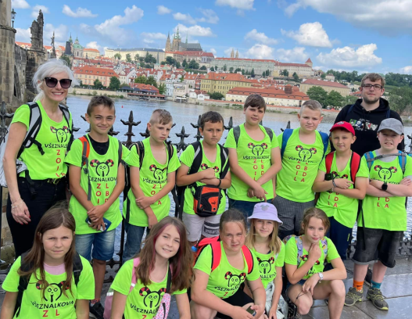
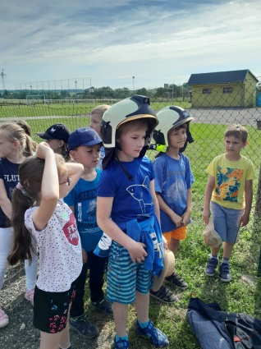
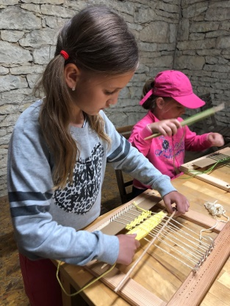
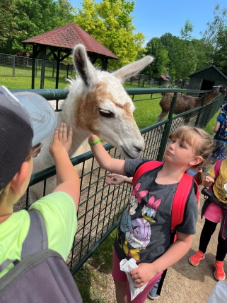
- „Pečení chleba“ - program v centru tradičních řemesel v Sebranicích
- Exkurze na zámek a do minizoo v Častolovicích a
- Exkurze do Prahy
- Den dětí – soutěže a hry
- Divadelní představení v KD- každá třída secvičila 1 pohádku, dopoledne jsme hráli pro děti z MŠ, odpoledne pro rodiče a veřejnost

Prezentace na veřejnosti
Akce školy jsme prezentovali na www stránkách školy, www stránkách Pardubického kraje, na facebooku školy, na eTwinningu, v obecním časopise „Zlatý pásek“

11. Údaje o výsledcích inspekční činnosti provedené Českou školní inspekcí
Na škole proběhla komplexní kontrola ČŠI, nebylo zjištěno porušení žádných předpisů, chování žáků bylo hodnoceno jako mimořádně klidné a vstřícné, kladně byla hodnocena úroveň výuky anglického jazyka a ekologické výchovy, dále spolupráce asistentky pedagoga s vyučující. Jako příležitost ke zlepšení pak byla zmíněna větší diferenciace obtížnosti úkolů, zavádění formativního hodnocení a větší poskytování zpětné vazby jednotlivým žákům.
V měsíci květnu byli žáci školy testováni ČŠI v českém jazyce, matematice a v dovednostech usnadňujících učení. Ve všech oblastech naši žáci skončili nad průměrem ostatních testovaných žáků.

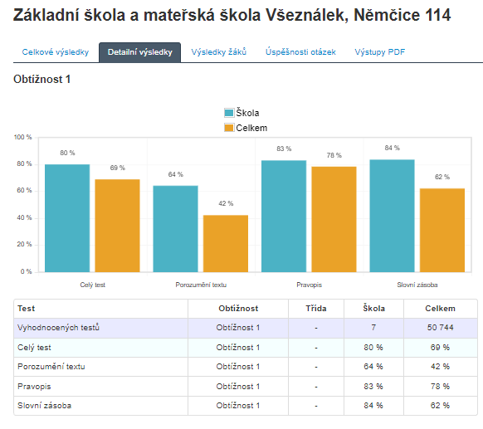

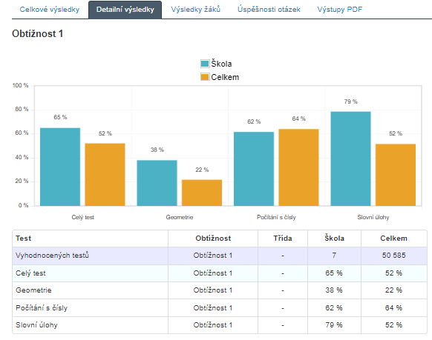

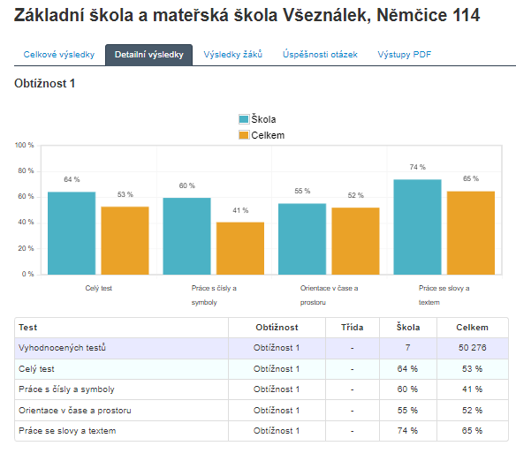

13. Základní údaje o hospodaření školy

k 31. 12. 2021
1. Výnosy 12 315 133
2. Náklady 12 314 824
Výsledek hospodaření.........................+309 Kč

V Němčicích 30. 9. 2022 Mgr. Lydie Věnečková
ředitelka školy

Školská rada schválila dne : 13.10.2022

Přílohy: 1) Výroční zpráva o hospodaření školy za rok 2021
2) Výroční zpráva o informacích, které škola poskytla za školní rok 2021/2022

Příloha č.1:

VÝROČNÍ ZPRÁVA O HOSPODAŘENÍ ŠKOLY ZA ROK 2021

Příjmy:
Výnosy z transferů | 11740142
Výnosy z prodeje služeb | 480199
Čerpání fondů | 35208
Finanční výnosy-úroky | 605
Ostatní výnosy | 58979
Celkem | 12315133

Výdaje:

Spotřeba materiálu, pořízení majetku | 616951
Spotřeba energie | 482130
Opravy a udržování | 34603
Cestovné | 38504
Náklady na reprezentaci | 1078
Ostatní služby | 379237
Mzdové náklady | 7664621
Zákonné sociální pojištění | 2526485
Jiné sociální pojištění | 31592
Zákonné sociální náklady | 216615
Odpisy dlouh.majetku | 124866
Drobný dlouhodobý majetek | 184519
Ostatní náklady | 13620
Celkem | 12314824

Výsledek hospodaření: .....................................................+ 309 Kč

Příloha č.2:

VÝROČNÍ ZPRÁVA O INFORMACÍCH, KTERÉ ŠKOLA POSKYTLA ZA ROK 2021/2022

Období: 1.9.2021 -31.8.2022

Počet žádostí o poskytnutí informace: 0

Počet stížností: 0

Počet podnětů: 0

Počet oznámení: 0

Zpracovala: Lydie Věnečková (řed.školy)

